J. M. Chávez Miss 190-20-6355

D. J. Trujillo García 1690-10-6032

Universidad Mariano Gálvez

1690007 algebra Lineal

[jchavezm11@miumg.edu.gt](mailto:jchavezm11@miumg.edu.gt) y dtrujillog@miumg.edu.gt

GitHub

https://github.com/dtrujillog/mathlab.git

**Resumen**

En el presente trabajo podremos ver lo que son sumas de matrices. La suma de matrices es una operación lineal que consiste en unificar los elementos de dos o más matrices que coincidan en posición dentro de sus respectivas matrices y que estas tengan el mismo orden.

En el caso de la resta de matrices, es imprescindible que las matrices en cuestión dispongan de idénticas dimensiones (deben contar con la misma cantidad de columnas y de filas)

También se podrá ver la determinante de una matriz. Llamamos determinante de A, det A, al número obtenido al sumar todos los diferentes productos de n elementos que se pueden formar con los elementos de dicha matriz, de modo que en cada producto figuren un elemento de cada distinta fila y uno de cada distinta columna.

**Palabras Claves**

Determinantes, Matrices, Suma, Resta

**Desarrollo de Temas**

**Suma:**

La operación se define de una manera muy sencilla: la matriz suma de dos matrices con la misma dimensión es la matriz que tiene en la posición fila *i* y columna *j* la suma de los elementos de la misma posición en las matrices que sumamos. Es decir, la suma de matrices se calcula **sumando los elementos que ocupan la misma posición.**

**Ejemplo:**

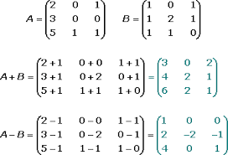

**Resta:**

**La resta de matrices es una operación lineal que consiste en sustraer los elementos de dos o más matrices que coincidan en posición dentro de sus respectivas matrices y que estas tengan el mismo orden.**

En otras palabras, la resta de dos o más matrices es restar los elementos que tengan la misma posición dentro de las matrices y que estas tengan el mismo orden.

**Ejemplos:**



**Suma y Resta de Matrices de Matrices en Matlab**

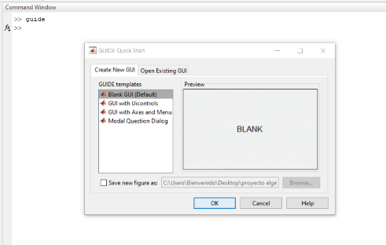

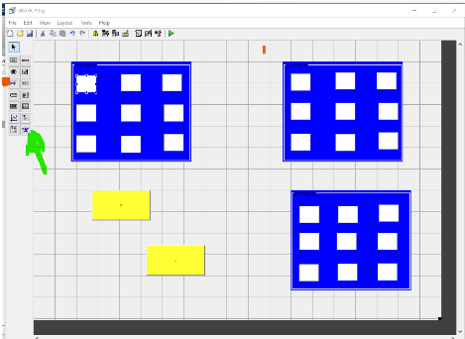

Podemos escribir guide para crear la gráfica en blanco.

Agregamos los 3 paneles para poder crea la matriz a, b y c. La matriz c es donde tendremos el resultado de la suma y la resta de las matrices a y b.

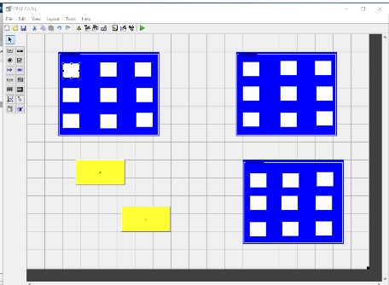

Luego agregamos los cuadros en blanco para que los usuarios puedan escribir cualquier numero que deseen y los cuadros los agregamos en la matriz a y b.

En la matriz c agregamos texto estático porque solo aparecerá el resultado.

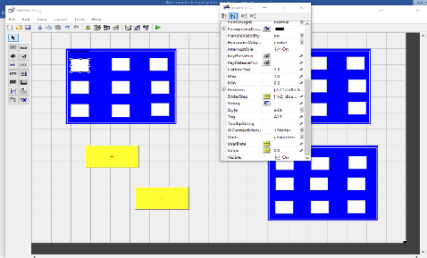

Aquí le cambiamos el nombre al objeto con el nombre de la matriz que es A11

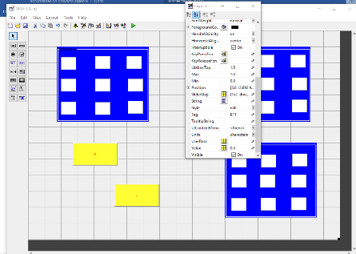

Al igual con la matriz B le cambiamos del nombre al objeto con el nombre de B11.

Y con la matriz c con el nombre de C11

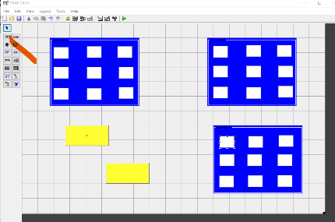

Agregamos 2 bonotes y a estos dos botones les ponemos el signo de suma y resta.

Al botón del signo de + le ponemos de nombre de objeto SUMA y al botón con el signo – le pondremos de nombre de objeto RESTA

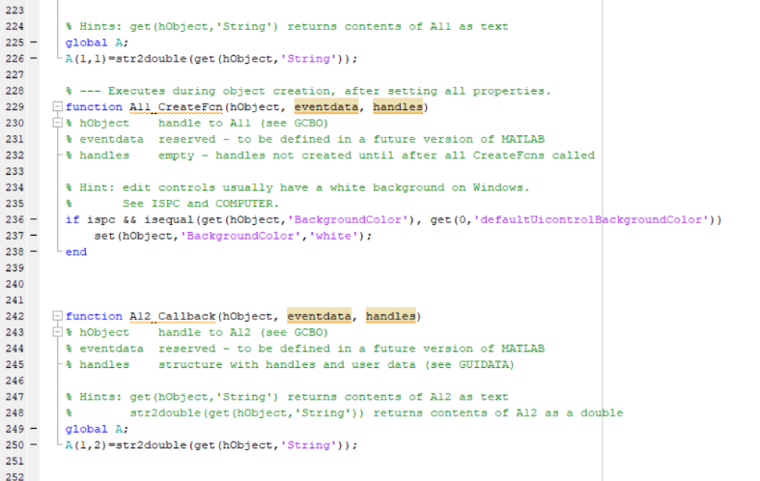Escribimos la función global A para que cree la matriz A y va a decir que ese elemento (1,1) lo va a tomar como get como un objeto que utilizamos el edid text.

Y esto los hacemos con todos los elementos de la matriz A en el siguiente elemento seria (1,2)

Y esto lo haríamos con cada uno de los elementos.

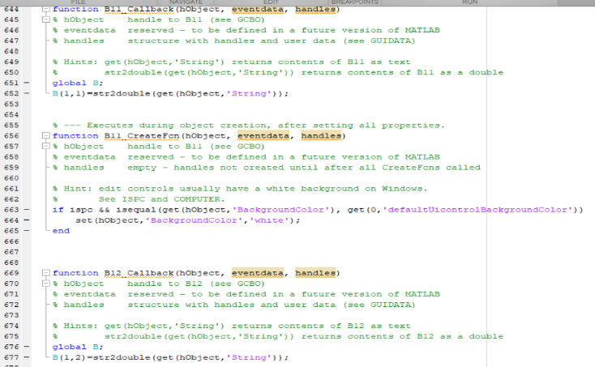

Escribimos la función global B para que cree la matriz A y va a decir que ese elemento (1,1) lo va a tomar como get como un objeto que utilizamos el edid texT.

Y esto los hacemos con todos los elementos de la matriz A en el siguiente elemento seria (1,2)

Y esto lo haríamos con cada uno de los elementos

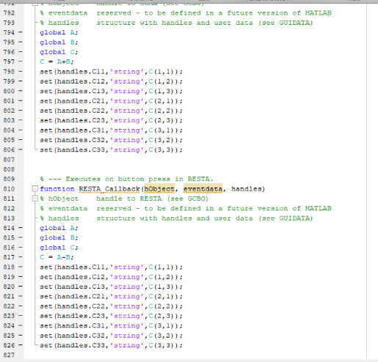

En la función SUMA escribimos las dos funciones globales que son A y B. Luego la matriz C aparecerá el resultado de las dos sumas.

En la función RESTA escribimos las dos funciones globales que son A y B. Luego la matriz C aparecerá el resultado de las dos sumas.

**Determinante de matrices**

**El determinante de una matriz de dimensión mxnes el resultado de restar la multiplicación de los elementos de la diagonal principal con la multiplicación de los elementos de la diagonal secundaria.**

En otras palabras, el determinante de una matriz 2×2 se obtiene dibujando una X sobre sus elementos. Primero dibujamos la diagonal que empieza por arriba en lado izquierdo de la X (diagonal principal). Después dibujamos la diagonal que empieza por arriba en el lado derecho de la X (diagonal secundaria).

Para calcular el determinante de una matriz, necesitamos que su dimensión tenga el mismo número de filas (m) y de columnas (n). Por tanto, m=n. La dimensión de una matriz se representa como la multiplicación de la dimensión de la fila con la dimensión de la columna.

Existen otras maneras más complejas para calcular el determinante de una matriz de dimensión mayor de 2×2. Estas formas se conocen como la regla de Laplace y la regla de Sarrus.

**Ejemplo:**

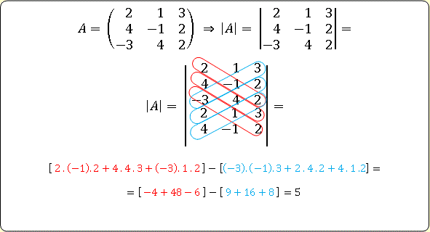

**Determinante de una Matriz**

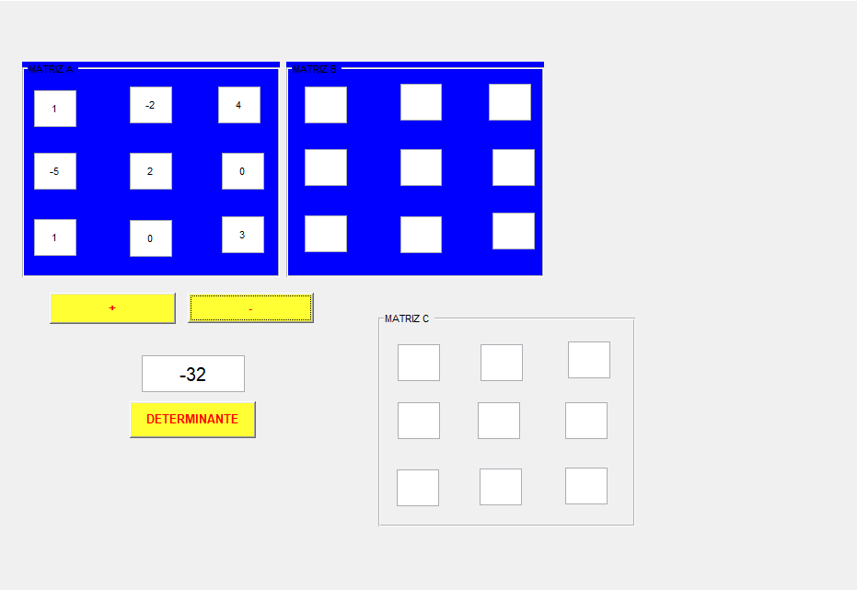

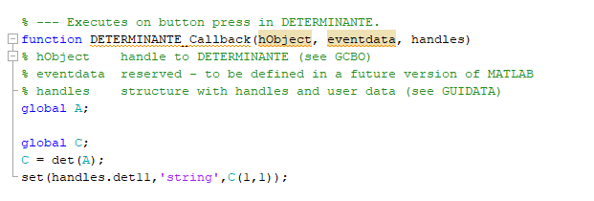

Para poder realizar la determinante se utiliza la matriz A que ya está declarada anteriormente, además se declara una segunda variable que es la variable C en la cual utilizamos la función

**Det** la cual realiza la función de determinante.

**Observaciones**

El proyecto se desarrolló en grupo a través de la plataforma GitHub para trabajar de forma cooperativa.

Además de utilizar Git para la trabajar de forma cooperativa utilizamos la documentación de Mathworks para el desarrollo y análisis basándonos en ejemplos.

**Conclusiones**

En el desarrollo del tema se realizó un proceso de estudio tanto del funcionamiento lógico de nuestra aplicación para realizar las respectivas funciones, utilizando componentes como cuadros de texto, botones y formas para que el programa sea más intuitivo para el usuario. Dentro del área de la programación se desarrollaron variables para cada uno de nuestros componentes para así poder cada una de las funciones que deseábamos realizar, y la mejor manera en la que pudimos realizar cada una de ellas fue a través de la documentación de Matlabque es Mathworks y gracias a ello se logró obtener el resultado final que son resolver cada una de nuestras funciones.

**Bibliografía**

Mathworks: [Suma de matrices](https://la.mathworks.com/help/matlab/ref/sum.html#:~:text=Descripci%C3%B3n,-ejemplo&text=S%20%3D%20sum(%20A%20)%20devuelve,la%20suma%20de%20cada%20columna.)

Mathworks: [Resta de matrices](https://la.mathworks.com/help/matlab/matlab_prog/array-vs-matrix-operations.html)

Mathworks: [Determinante de una matriz](https://la.mathworks.com/help/matlab/ref/det.html)